**质管部发〔2025〕015号 签发人：赖习敏**

# 关于金马河店未按要求执行“依码支付”的通报批评

各门店：

根据公司相关规定及医保政策要求，自2025年7月1日起，所有使用医保卡刷卡结算的“中西成药”品种均须按要求上传“药品追溯码”。公司已通过现场培训、录制视频播放、文件及线上通知等形式强调此项工作的相关要求及重要性，并明确相关操作规范与违规责任。

但根据医保局下发的“2025年7月7日异常数据”核查结果，金马河店医保刷卡结算时，未核查数据，将数量和单价录入错误，导致了异常数据的产生。

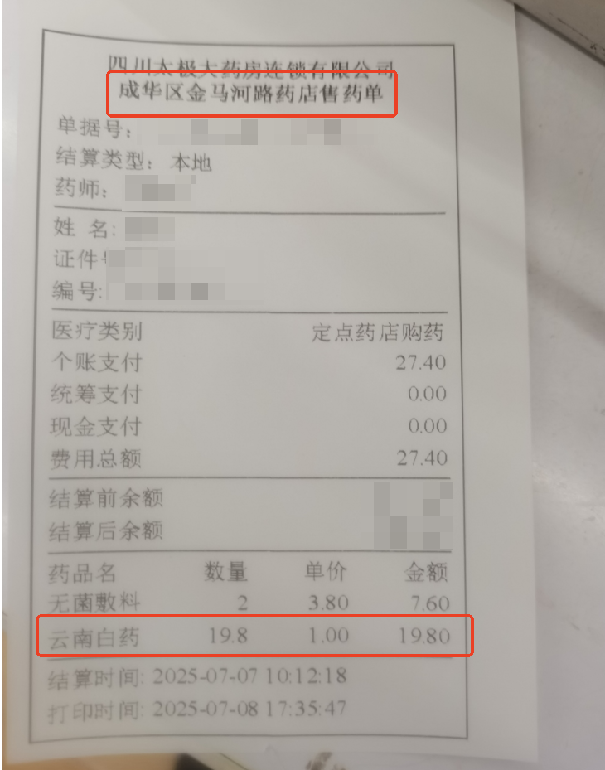

现对金马河店予以通报批评，杜绝此类事件再发生：

1、严格规范操作：**有追溯的中西成药才可以使用医保结算！**并在销售时认真核对追溯码是否成功上传系统。 (不涉及器械、中药饮片、中药配方、中药罐装、中药袋装！可正常结算）  
 2、立即整改：涉事门店须立即组织自查自纠，落实追溯码上传要求，再次组织员工开展内部培训，并在培训记录本上做好登记记录。   
 3、强化责任意识：各门店负责人须加强员工培训，确保全员熟知政策并规范执行。   
 特此通报。

质管部

2025年7月9日

主题词： 金马河店未按要求执行“依码支付” 的通报

四川太极大药房连锁有限公司 2025年7月9日印发

拟稿：杨怡珩 核对：何玉英 （共印1份）